**台州市2021年4月选考科目教学质量评估试题**

**物理**

可能用到的相关公式或参数：重力加速度g均取。

选择题部分

一、选择题I（本题共13小题，每小题3分，共39分。每小題列出的四个备选项中只有一个是符合題目要求的，不选、多选、错选均不得分）

1.2018年第26届国际计量大会召开，决定7个基本单位全部由基本常量来定义，这将对科学和技术产生深远影响。下列物理量中，用国际单位制基本单位表示正确的是（ ）

A.冲量N·s B.磁通量 C.电场强度 D.自感系数

2.2020年12月我国科学家潘建伟等在量子计算领域取得了重大成果，构建76个光子的量子计算原型机“九章”，求解数学算法高斯玻色取样只需200秒，而目前世界最快的超级计算机要用6亿年。这一突破使我国成为全球第二个实现“量子优越性”的国家。有关量子的相关知识，下列说法正确的是（ ）

A.玻尔提出氢原子的电子轨道是任意的

B.原子发光的光谱是一系列不连续亮线组成的线状光谱

C.普朗克提出物体所带的电荷量是量子化的，首次提出了能量子的概念

D.爱因斯坦最早认识到能量子的意义，提出光子说，并测量金属的截止电压U*c*与入射光的频率算出普朗克常量h

3.北京已成功申办2022年冬奥会，花样滑冰运动是其中的一个项目。有两个穿着冰鞋的甲、乙运动员站在水平冰面上，当甲猛推乙时，两人会向相反的方向滑行。不计冰面对运动员的水平作用推乙的过程中，下列说法正确的是（ ）

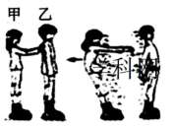

A.甲和乙的加速度大小总是相等

B.甲获得的速度与乙获得的速度大小总是相等

*c*.甲对乙的作用力与乙对甲的作用力总是大小相等

D.甲对乙做的功与乙对甲做的功一定相等

4.2020年7月，国产大型水陆两栖飞机“鲲龙”AG600在山东青岛团岛附近海域成功实现海上首飞。10时14分入水，随后在完成了回转、调整方向、加速、机头昂起等一系列动作后，再次迎浪腾空，直插云霄，10时18分海上起飞。预估最大平飞速度可达555公里/小时。关于“鲲龙”AG600下列说法正确的是（ ）

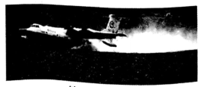

A.555*k*m/h表示飞行的平均速度

B.2020年7月月10时18分指的是时间间隔

C.研究其在该过程中飞行轨迹可以将其视为质点

D.研究其回转、调整方向等飞行姿态时可以将其视为质

5.如图所示，某景区的彩虹滑梯由两段倾角不同的直轨道组成，游客与两段滑梯间的动摩擦因数相同。一游客由静止开始从顶端下滑到底端，若用*x*、*a*、E、P分别表示物体下降的位移、加速度、机械能和重力的功率，*t*表示所用的时间，则下列的图像中正确的是（ ）

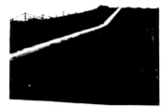

A.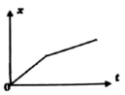 B.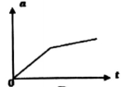

C.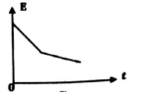 D.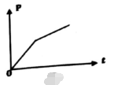

6.如图所示，是竖直线，是水平线，小球可以在上任一点以合适的速度水平抛出，每次都能击中水平面上的*A*点。则上升到越高的地方抛出（ ）

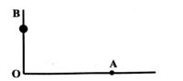

A.小球水平抛出的速度越大 B.击中*A*点的速度方向与竖直夹角越大

C.击中*A*点的动能一定越大 D.击中*A*点前瞬时重力功率一定越大

7.2020年7月23日，中国首个火星探测器“天问一号”成功升空，要一次性完成“绕、落、巡”三大任务。进入任务使命轨道，开展对火星全球环绕探测，同时为着陆巡视器开展中继通讯，接着，着陆巡视器进入火星大气后，通过气动外形减速、降落伞减速、反推发动机动力减速、多级减速、着陆反冲后，软着陆在火星表面。若“天问一号”被火星捕获后，某阶段进入环绕火星的椭圆轨道Ⅰ上运行，在“近火点”*A*制动后，后来进入轨道Ⅱ绕火星做匀速圆周运动。“天问一号”在轨道Ⅰ上的运行周期为，经过点*A*时的速率为，在轨道Ⅱ上运行的周期为，轨道半径为*R*，运行速率为。已知火星质量为*M*，万有引力常量为*G*，则

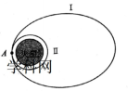

A.， B.，

C.， D.，

8.如图甲所示，为无限大的不带电的金属平板，且与大地连接。现将一个电荷量为+Q的点电荷置于板的右侧，电场线分布如图乙所示。*a*、*b*、*c*、*d*四个点是点电荷为圆心的圆上的四个点，四点的连线刚好组成一个正方形，其中、与金属平板垂直，下列说法不正确的是（ ）

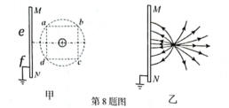

A.*b*、*c*两点具有相同的电势

B.*a*、*d*两点具有相同的电场强度E

C.将一个正试探电荷从平板上的*e*点沿着板移到*f*点的过程中，电势能一直保持不变

D.将一个负试探电荷*q*从*a*点沿着方向移动到*d*点的过程中，电势能先减小后增大

9.科技馆内有共振秋千：观众坐上秋千，双脚离地，前后摆动，会发现对面的球摆也在跟着大幅度摆动。关于这个现象，以下说法不正确的是（ ）

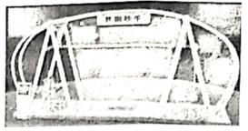

A.如果改变对面球的质量，会使球摆动幅度变小

B.秋千系统的重心高度与对面球摆的重心高度大致相同

C.如果对秋千施加一个周期性的驱动力，摆球的振动周期与该驱动力周期相同

D.若把共振秋千移到太空舱中则无法实现共振现象

10.关于下列教材中的四副图片，说法正确的是（ ）

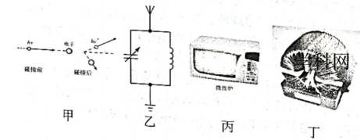

A.图甲表明光具有波动性

B.图乙接收信号的频率从95HZ到100HZ，可以将可变电容的正对面积调大

C.图丙中的微波炉的微波是原子外层电子受激发后产生的

D.图丁中的高频扼流圈的匝数要比低频扼流圈少

11.如图所示，电阻为*R*、长度为*L*的导体棒两个端点分别搭在两个竖直放置、电阻不计、直径也为*L*且相等的金属圆环上，圆环通过电刷与导线*c*和*d*相接。*c*、*d*两个端点接在匝数比为的理想变压器原线圈两端，变压器副线圈接一滑动变阻器，匀强磁场的磁感应强度大小为*B*，方向竖直向下。当导体棒绕与平行的水平轴以角速度匀速转动时，下列说法正确的是（ ）

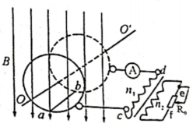

A.在环的最低点开始计时，产生的瞬时电动势的表达式是

B.当图中的交流电流表的示数为*I*时，滑动变阻器上的电流为

C.当滑动变阻器的滑片向*f*移动吋，原线圈两端的输入功率变小

D.当滑动变阻器的滑片向*f*移动时，交流电流表A示数变大

12.在光滑绝缘水平面上，三个带电小球*a*、*b*和*c*分别位于边长为*d*的正三角形的三个顶点上，*a*、*b*带正电，电做量均为*q*，*c*带负电，整个系统置于方向水平的匀强电场中。已知静电力常量为*k*。若三个小球处于静止状态，则（ ）

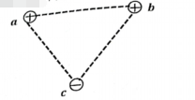

A.*c*球带电量为

B.匀强电场场强大小为

C.匀强电场场强大小为

D.匀强电场场强方向由的中点指向*c*点

13.如图所示，真空中有一透明材料制成的圆柱形棒，其直径为，长为。一细束光线从圆柱棒的一个底面中心垂直于底面射入圆柱棒，光线进入圆柱棒后经，再由棒的另一底面射出。则下列说法不正确的是（ ）



A.这种材料的折射率为

B.光在材料里的传播速度为

C.若保持入射点不变，调整光线的入射方向，光在材料中传播的最长时间为

D.若保持入射点不变，调整光线的入射方向，光在材料中经历的全反射次数可达20次

二、选择题Ⅱ（本題共3小题，每小题2分，共6分。每小题列出的四个备选项中至少有一个是符合题目要求的。全部选对的得2分，选对但不全的得1分，有选错的得0分）

14.下列说法正确的是（ ）

A.速度越大的电子通过金属晶格，其衍射现象越明显

B.紫光照射在同一光电管上发生光电效应时，强度大的饱和电流大

C.氢原子从n=4向n=2的能级跃迁时辐射的光具有显著的热效应

D.薄膜干涉条纹实际上是等厚线，同一干涉条纹各个地方薄膜的厚度都是相等的

15.一根弦线左端连接电动音叉，右端在*Q*处跨过一定滑轮后挂一重物*M*，电动音叉的振动能产生向右传播的机械波经*Q*处反射后能产生向左传播的机械波。两列机械波的频率均为*f*，振幅均为A，会形成图甲的波形。图甲中A、C等处的弦始终不振动，称为波节，B、D等处的弦振幅最大，称为波腹，其余各处的振幅依次渐变。各平衡位置间的距离。图乙是其中一段弦中两列机械波各自产生的波形，实线表示向右传播的机械波，虚线表示向左传播的机械波，1-9表示弦上平衡位置间距离相等的9个质点。下列说法正确的是（ ）

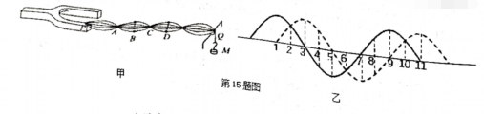

A.质点3、5、7、9是波腹的位置

B.质点2、6是波腹的位置，质点4、8是波节的位置

C.质点2在3个周期内通过的路程是24A

D.如果提高音叉频率到一个合适数值，之间的波节个数会增多

16.轴原子核既可发生衰变，也可发生裂变。其衰变方程为，裂变方程为，其中、、Y、的质量分别为、、、，光在真空中的传播速度为*c*。下列叙述正确的是（ ）

A.Y的核内共有144个核子

B.发生的衰变产生的X，能够轻易的穿过纸片

C.裂变时释放的能量为

D.一个在匀强磁场中静止的发生衰变产生的与X动能之比为117∶1

非选择题部分

三、非选择题（本題共6小题，每小题2分，共55分）

17.（共8分）

（1）以下实验所用的思想方法与“探究加速度与力、质量的关系”实验相同的是______。

A.探究求合力的方法

B.探究影响平行板电容器大小的因素

C.探究导体电阻与其影响因素（包括材料）的关系

D.探究变压器线圈两端的电压与匝数的关系

（2）图甲为用拉力传感器和速度传感器探究“加速度与物体受到的合外力关系”的实验装置。用拉力传感器记录小车受到拉力的大小，在长木板上A、B两点各安装一个速度传感器，分别记录小车到达A、B的速度大小。

①本实验，需要求出小车的加速度，然后用图像进行研究，下列说法正确的是______。

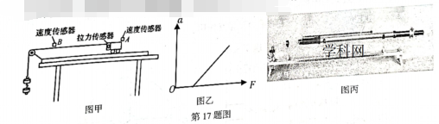

A.一定要调整长木板的倾斜程度来平衡摩擦力

B.一定需要满足所挂钩码的质量远远小于小车的质量

C.一定需要细绳的方向与水平面平行

D.一定需要测出两个速度传感器的距离

②某同学采集了数据后，绘成图像，如图乙所示，发现是一条不过原点的直线，这是由于______造成的。

（3）在用双缝干涉测量单色光的波长实验中，做好如丙图所示调整后，在单缝与光源之间放上红色滤光片就可见到红光的双缝干涉图样。如果氦氖激光器激发出的激光作为光源，丙图中不需要的实验器材有哪些?______

A.滤光片 B.单缝 C.双缝 D.遮光筒

18.欧姆表内部电路可等效为一个电池、一个理想电流表和一个电阻串联而成的电路。某同学准备测出电池的电动势*E*、欧姆表“×100”挡内部电路的总内阻r。

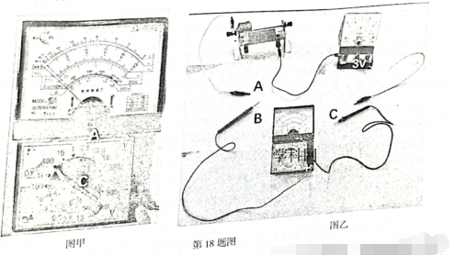

（1）多用电表使用前表盘指针如图甲所示，则应该调整该欧姆表的那个位置______（填A或B或C）；

（2）选择开关调到“×100“挡并已调零，且连接了部分电路，如图乙所示。则A导线和______表笔连接（填B或C）；

（3）正确连接电路后，调节滑动变阻器，测得多组欧姆表的读数*R*和电压表（电压表内阻为已知，记为）的读数*U*。该同学准备用这些数据作出图像，则选择下列关系作图比较合适。

A. B. C. D.

（4）该同学用该多用电表测量几个小灯泡的电阻，经正确操作，测得的阻值为4.0Ω。则可能是下列哪个灯泡?______

A.2.1 V0.7A B.2V 1A C.2.4V 0.6A D.2.5V 0.3A

19.（9分）2018年8月23日，雅加达亚运会赛艇女子单人双桨决赛中，中国选手陈云霞夺得冠军。比赛中，运动员用双桨同步划水使赛艇沿直线运动，每次动作分划水和空中运浆两个阶段。假设划水和空中运浆时间均为1s，赛艇（含运动员、双桨）的质量为60kg，受到的阻力恒定，划水时双浆产生动力大小为赛艇所受阻力的2倍。某时刻双桨刚入水时赛艇的速度大小为4m/s，运动员紧接着完成2次动作的过程中，赛艇前进20m，求：

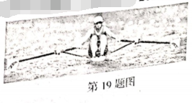

（1）划水和空中运浆两阶段赛艇的加速度大小之比；

（2）赛艇的最大速度的大小；

（3）划艇时，双桨产生的动力大小。

20.（12分）如图所示，半径为R的四分之一圆弧轨道与长度为的固定于水平地面的竖直管道相切于B点，C点为圆弧轨道最高点（切线水平），轻弹簧下端固定在管道的底端，上端系一轻绳，绳通过弹簧内部连一手柄P。经过观察发现：轻弹簧自然伸长时，其上端离B点距离为，一质量为m的弹珠静止在弹簧上端时，测得此时弹簧形变量为。某次缓慢下拉手柄P使弹簧压缩后释放手柄，弹珠Q经C点被射出，弹珠最后击中水平地面的某位置（图中未标出），不计一切阻力，弹珠可视为质点，直管粗细不计。弹簧的弹性势能满足公式：（*k*未知，*x*为弹簧形变量）求：

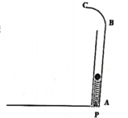

（1）调整手柄P的下拉距离，可以使弹珠Q经轨道上的C点射出，落在水平地面上的不同位置，其中与A点最近距离是多少?

（2）若弹珠Q落在水平地面上离A的距离为，求弹珠Q离开弹簧前的最大动能是多少?

（3）若直管可以自由伸缩，且圆弧轨道下端始终和管上端保持相切相连，现下拉手柄P使弹簧的弹性势能为，则弹珠Q弹出后击中水平面上的位置距A的最大值。

21.（10分）如图甲所示，平行导轨、個定在水平面内，左端接有一个的定值电阻，半径均为绝缘半圆形轨道、平滑连接于*N*、点且固定在竖直平面内，导轨间距。定值电阻*R*的右边有一个宽度的磁场，方向向下，其变化规律如图乙所示。在该磁场右边一根质量为、电阻也为、长为1m的导体棒置于水平导轨的某处，距离导体棒右端处有一宽度为方向竖直向下的恒定磁场。导体棒在与棒垂直、大小为2N的水平恒力*F*作用下从静止开始运动，导体棒运动过程中始终与导轨垂直并与导轨接触良好，当导体棒运动至时撤去*F*，然后进入匀强磁场。导体棒滑出匀强磁场并与静止在半圆形轨道、最底端的质量也为*m*的绝缘棒发生碰撞并粘在一起，之后一起滑上半圆形轨道。已知导体棒初始位置到间轨道粗糙且动摩擦因素，其他轨道均光滑。

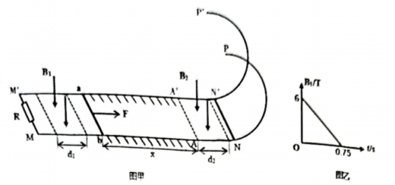

（1）导体棒进入匀强磁场前通过电阻*R*的电流大小和方向；

（2）试判断导体棒能否到达圆弧的最高点。若能，求出导体棒的第一次落地点距的距离；若不能则判断导体棒能否穿出磁场；

（3）整个过程中电路产生的焦耳热。

22.（10分）当前许多新型材料以其独特的优势和非凡的物理特性，已成为信息与新能源技术发展的基础。载流子注入到材料的浓度和深度对它的相关性能有较大影响。现有研究小组就注入深度问题进行了相关的研究，如图所示。粒子发生器可以产生两种初速度分别为*O*和，质量均为*m*、电量为+*q*的粒子，这些粒子从小孔处进入电压为的加速电场后从小孔飞出并沿着*x*轴进入磁感应强度为，且方向垂直纸面向外的以*O*为圆心、半径为*R*的圆形匀强磁场。现以*O*为原点建立平面直角坐标系，在如图所示的位置放置某一新型材料，其上表面为圆弧状，半径也为*R*且与磁场边界重合，面与*y*轴重合，底面和*x*轴平行，面的延长线过圆心。当粒子以速度*v*垂直该材料表面射入时，其注入深度*h*满足：。其中*k*为系数但未知，且只与有关（为材料中某点和圆心*O*的连线与*x*轴的夹角），现已测得在面上。不计粒子的重力及相互作用。

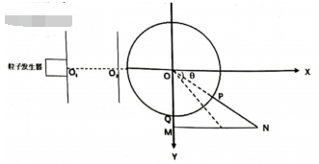

求：（1）两种粒子进入磁场时速度大小

（2）两种粒子从磁场飞出时的位置坐标

（3）若粒子发生器产生的粒子初速度可以从0到范围内变化，通过观测发现，所有粒子均恰好注入至该材料的底面处。请推导*k*与所要满足的函数关系。

**台州市2021年4月选考科目教学质量评估试题**

**物理参考答案**

**选择题部分**

一、选择题Ⅰ（本题共13小题，每小题3分共39分。每小题列出的四个备选项中只有一个是符合题目要求的，不选、多选、错选均不得分）

|  |  |  |  |  |  |  |  |
| --- | --- | --- | --- | --- | --- | --- | --- |
| 题号 | 1 | 2 | 3 | 4 | 5 | 6 | 7 |
| 答案 | B | B | C | C | D | D | C |
| 题号 | 8 | 9 | 10 | 11 | 12 | 13 |  |
| 答案 | B | A | D | D | B | D |  |

二、选择题Ⅱ（本题共有3小题，每小题2分，共6分。每小题列出的四个备选项中至少有一个是符合题目要求的。全部选对的得2分，选对但不全的得1分，有选错的得0分）

|  |  |  |  |
| --- | --- | --- | --- |
| 题号 | 14 | 15 | 16 |
| 答案 | BD | BCD | AC |

**非选择题部分**

17.（1）BC

（2）①AD ②未平衡摩擦力或平衡摩擦力不够

（3）AB

18.（7分）（1）A （2）B （3）BD （4）D

19.（共9分）

解：（1）设划水阶段和运浆阶段的加速度分别为、，设动力为*F*，阻力为*f*

可得： 

又因为 故

（2）可知，一次动作中划水的运动为匀加速运动，其位移为

 得

最大速度

（3）可得：  

20.（共12分）

解：（1）水平距离最近，即在C点抛出速度最小，满足

 得

平抛的时间为*t*，满足得

故最小的距离

（2）在C点的速度

最大动能处即压缩量为处

设最大动能为，根据机械能守恒，得



其中

得

（3）设弹簧最高点距离B点为*h*，在C点的速度为

根据，可得此时的压缩量

根据机械能守恒得

得

平抛的时间为

平抛的水平位移

当时，

21.（共10分）

解：（1）导体棒进入前作匀减速运动，加速度为*a*，

则

在*x*距离处的时间

故*R*上的电流 方向由

（2）导体棒刚进入磁场的速度

由于

故导体棒匀速进入磁场，第一次出磁场的速度为4m/s

与相碰，满足动量守恒 得

由于 

故会从圆弧返回进入磁场

导体棒第一次进入磁场的时间，之后

假设第二次穿出磁场的速度为

 即

其中 得：，所以能穿出磁场

（3）产生电场产生的焦耳热

第二次穿进中产生的焦耳热

总的焦耳热为2.43J

22.（共10分）

解：（1）初速度为0粒子在电场中加速，满足动能定理：

代入*U*，可得：

（2）对于初速度为的粒子经电场加速，由动能定理：

得：

粒子在磁场中作圆周运动，根据：

代入两种粒子的速度和B，可得： 

由几何关系可得，这两种粒子分别在磁场中偏转1/4圆周、1/6圆周，

对应的位置坐标为：、

（3）速度为的粒子刚好注入，满足：

根据题意，设在磁场中以r为偏转半径粒子，以射入到表面并注到地面，

深度为*h*由几何关系得：，

又：②

其中： 即

联立方程可得：